OBEC ČÍMĚŘ, PSČ 675 01 VLADISLAV

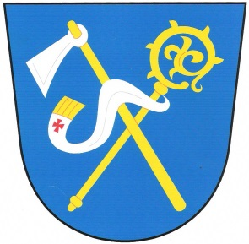

Usnesení Zastupitelstva obce Číměř přijaté na veřejné schůzi konané dne 21. 3. 2016

Zastupitelstvo obce Číměř

I. Schvaluje:
Poskytnutí finančního příspěvku pro SDH Okrsku č. 20 ve výši 2 000 Kč.
(6x pro, 0x proti, 0x se zdržel).

II. Schvaluje:
Rozpočet obce Číměř na rok 2016.
(7x pro, 0x proti, 0x se zdržel).

III. Schvaluje:
Uzavření pojistné smlouvy se společností Kooperativa pojišťovna, a.s. – pojištění odpovědnosti zastupitelů obce.
(7x pro, 0x proti, 0x se zdržel).

IV. Schvaluje:
Uzavření smlouvy o dílo č. 7/2016 se společností VZD Invest s.r.o.na akci „Biocentrum Válov“.
(7x pro, 0x proti, 0x se zdržel).

V. Projednalo:
Zprávu o uplatňování Územního plánu Číměř.

VI. Schvaluje:
Pokyny pro zpracování návrhu Změny č. 1 Územního plánu Číměř.
(7x pro, 0x proti, 0x se zdržel).

VII. Schvaluje:
Výběr dodavatele na obnovu VO v obci Číměř E.ON Česká republika, s.r.o..
(7x pro, 0x proti, 0x se zdržel).

VIII. Ruší:
Bod VII. z usnesení Zastupitelstva obce Číměř ze dne 19. 1. 2016.
(7x pro, 0x proti, 0x se zdržel).

…………………………………… …………………………………
Lenka Hůlková Taťána Slabá
starostka místostarostka

Vyvěšeno na úřední desce: 22. 3. 2016 Sejmuto z úřední desky: V Číměři 22. 3. 2016

